Ngày giảng: Ngày 19-22/12/ 2023
HĐGD Âm nhạc – Lớp 3
CHỦ ĐỀ 4: EM YÊU LÀN ĐIỆU DÂN CA
TIẾT 16: TỔ CHỨC HOẠT ĐỘNG VẬN DỤNG – SÁNG TẠO
I. YÊU CẦU CẦN ĐẠT
1. Kiến thức: – Vận dụng được kiến thức đã học vào các hoạt động tập thể.
2. Năng lực:
+ Năng lực đặc thù:
– Biểu diễn nội dung đã học trong chủ đề với hình thức phù hợp.
- Biết Nghe và vận động nhanh – chậm theo giai điệu
- Biết Hát nối tiếp và hoà giọng bài Khúc nhạc trên nương xa.
- Biết thể hiện động tác ru em theo giai điệu bài Ru em, dân ca Xê-đăng
+ Năng lực chung: - Có kỹ năng làm việc nhóm, cặp, tổ, cá nhân.
3. Phẩm chất: - Yêu thích môn âm nhạc.
II. CHUẨN BỊ THIẾT BỊ DẠY HỌC VÀ HỌC LIỆU
1. Giáo viên: - Đàn phím điện tử, thanh phách.
2. Học sinh: - SGK, vở ghi, thanh phách
III. TIẾN TRÌNH TỔ CHỨC DẠY HỌC
Hoạt động tổ chức, hướng dẫn của GV | Hoạt động học tập của HS
1. Nghe và vận động nhanh – chậm theo giai điệu
- Nói tên chủ đề đang học.  – GV cho HS nghe giai điệu từ 2 đến 3 lần.  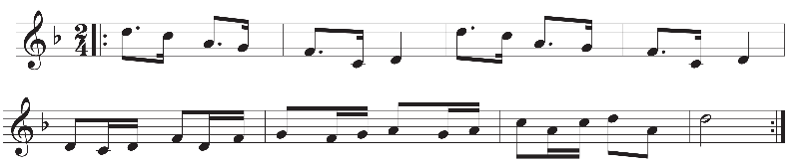  – HS thảo luận nhóm và thống nhất cách thể hiện theo ý tưởng của nhóm.  + Nhóm 1 vận động nhanh – chậm.  + Nhóm 2 vỗ tay, gõ đệm nhanh-chậm theo gi/ điệu.  + Nhóm 3 chuyển động theo hình làn sóng nhanh – chậm cùng giai điệu. |  | - Chủ đề 4 Em yêu làn điệu dân ca  - Lắng nghe, cảm nhận  - 3 Nhóm thực hiện
2. Hát nối tiếp và hoà giọng bài Khúc nhạc trên nương xa
– Các nhóm nhận nhiệm vụ và triển khai hoạt động theo yêu cầu của GV.  – 2 HS hát theo hình thức đối đáp, hoà giọng theo màu chữ đã chia dưới 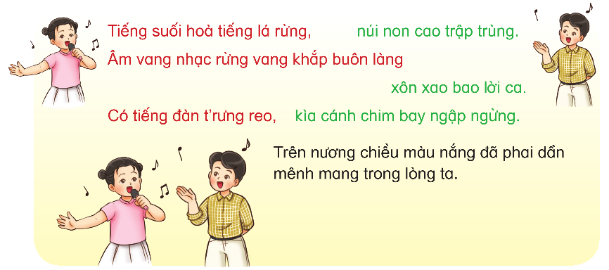  - Hát kết hợp gõ đệm/ vận động tự do theo ý thích (cặp đôi/ nhóm/ tốp ca).  – HS có thể hát theo cách sáng tạo của mỗi nhóm: Lựa chọn một hình tiết tấu đã học phù hợp/ tạo ra một hình tiết tấu mới để gõ đệm cho bài hát. Hát nhanh – hát chậm theo cảm xúc cá nhân/ nhóm. Vận động cơ thể/ phụ hoạ/ rung xoang theo nhịp điệu bài hát | - Thực hiện theo sự phân công của GV  - Thực hiện.  - Thực hiện.  - Thực hiện theo sự phân công của GV
3. Em cùng bạn thể hiện động tác ru em theo giai điệu bài Ru em, dân ca Xê-đăng
- GV cho HS nghe lại bài hát (tự trình bày hoặc dùng File âm thanh/ video).  – GV gợi mở thêm về h/ảnh người chị yêu thương vỗ về, dỗ dành em bé trong bài hát (lời ca, g/ điệu).  – GV cùng HS thể hiện động tác ru em theo giai điệu bài hát.  – HS nghe lại bài Ru em và thể hiện động tác ru em theo cách tự nhiên.  – GV tổ chức trò chơi “Sắm vai”. GV gợi ý HS có thể hát một câu hát khi ru em, hoặc dỗ  em bằng một từ “À ơi…!/ Ầu ơ…!” theo ý thích của cá nhân/ nhóm và thể hiện được sự nhẹ nhàng, âu yếm, trìu mến khi hát ru em.  – HS thảo luận nhóm/ cặp đôi và sáng tạo khi thể hiện “vai diễn” của mình.  Đánh giá và tổng kết chủ đề: HS tự đánh giá. GV khuyến khích HS tích cực tham gia các hoạt động âm nhạc tập thể ở lớp, ở trường, nơi cộng đồng.  - Dặn học sinh về nhà ôn lại bài hát, chuẩn bị bài mới. làm bài tập VBT. | - Lắng nghe, cảm nhận  - Lắng nghe, cảm nhận  - Theo dõi, làm cùng GV  - Thực hiện  - Lắng nghe và chơi theo sự HD của GV.  - Thực hiện  - Lắng nghe, ghi nhớ, thực hiện.  - Lắng nghe, ghi nhớ, thực hiện.
IV. Điều chỉnh sau tiết dạy (nếu có):.......................................................................
.....................................................................................................................................

